**Exercícios**

API de personagens

<https://salty-atoll-57329.herokuapp.com/>

Com a API disponibilizada acima, construa um App (podendo utilizar bibliotecas/frameworks NativeBase, StylesComponent) para que a lista de personagens seja mostrada para o usuário.

Não há restrições quanto a utilização do *XMLHttpRequest, Fetch API ou Axios*.

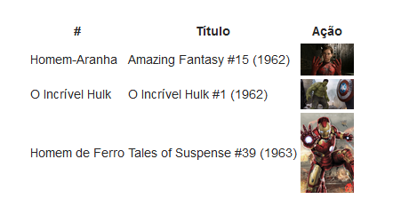

Entregas

1. Criar o protótipo no Adobe XD
2. Utilizar BottomTabNavigator com duas telas, uma de apresentação dos personagens e outra mostrando as informações do desenvolvedor (no caso você).
3. Subir para o GitHub e disponibilizar o link no canal do Slack React-Native

Desafios

1. Filtrar personagem pelo nome
2. Filtrar personagem pelo ano
3. Utilizar DrawerNavigation